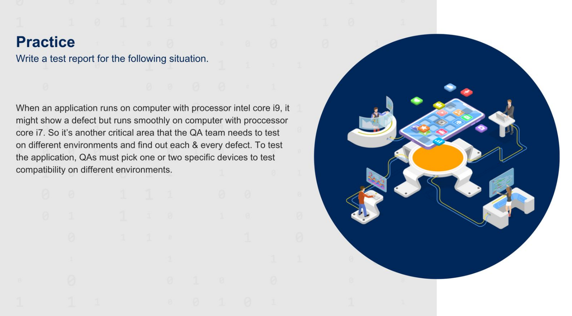ID: PT-001

Descripción:

Una computadora presenta problemas al operar con un procesador Intel core i9, pero opera normalmente con un procesador core i7.

Acción:

1. Se seleccionarán dos dispositivos distintos para comprobar su funcionalidad con en un procesador Intel core i9.
2. A cada dispositivo se le colocara el procesador y se probara la aplicación.
3. Se calificara el funcionamiento en comparación con la ejecución con el procesador i7.

Resultado esperado:

El procesador contaba con una incompatibilidad con la computadora que causaba los problemas, este fue resuelto y el procesador funciona normalmente.

Resultado real:

El procesador tiene una falla de fabrica que causa los problemas, este tendrá que ser remplazado por un procesador nuevo.

Severidad:

Alta: La aplicación es posible de ejecutar utilizando el procesador, pero hay una afectación significativa al funcionamiento.